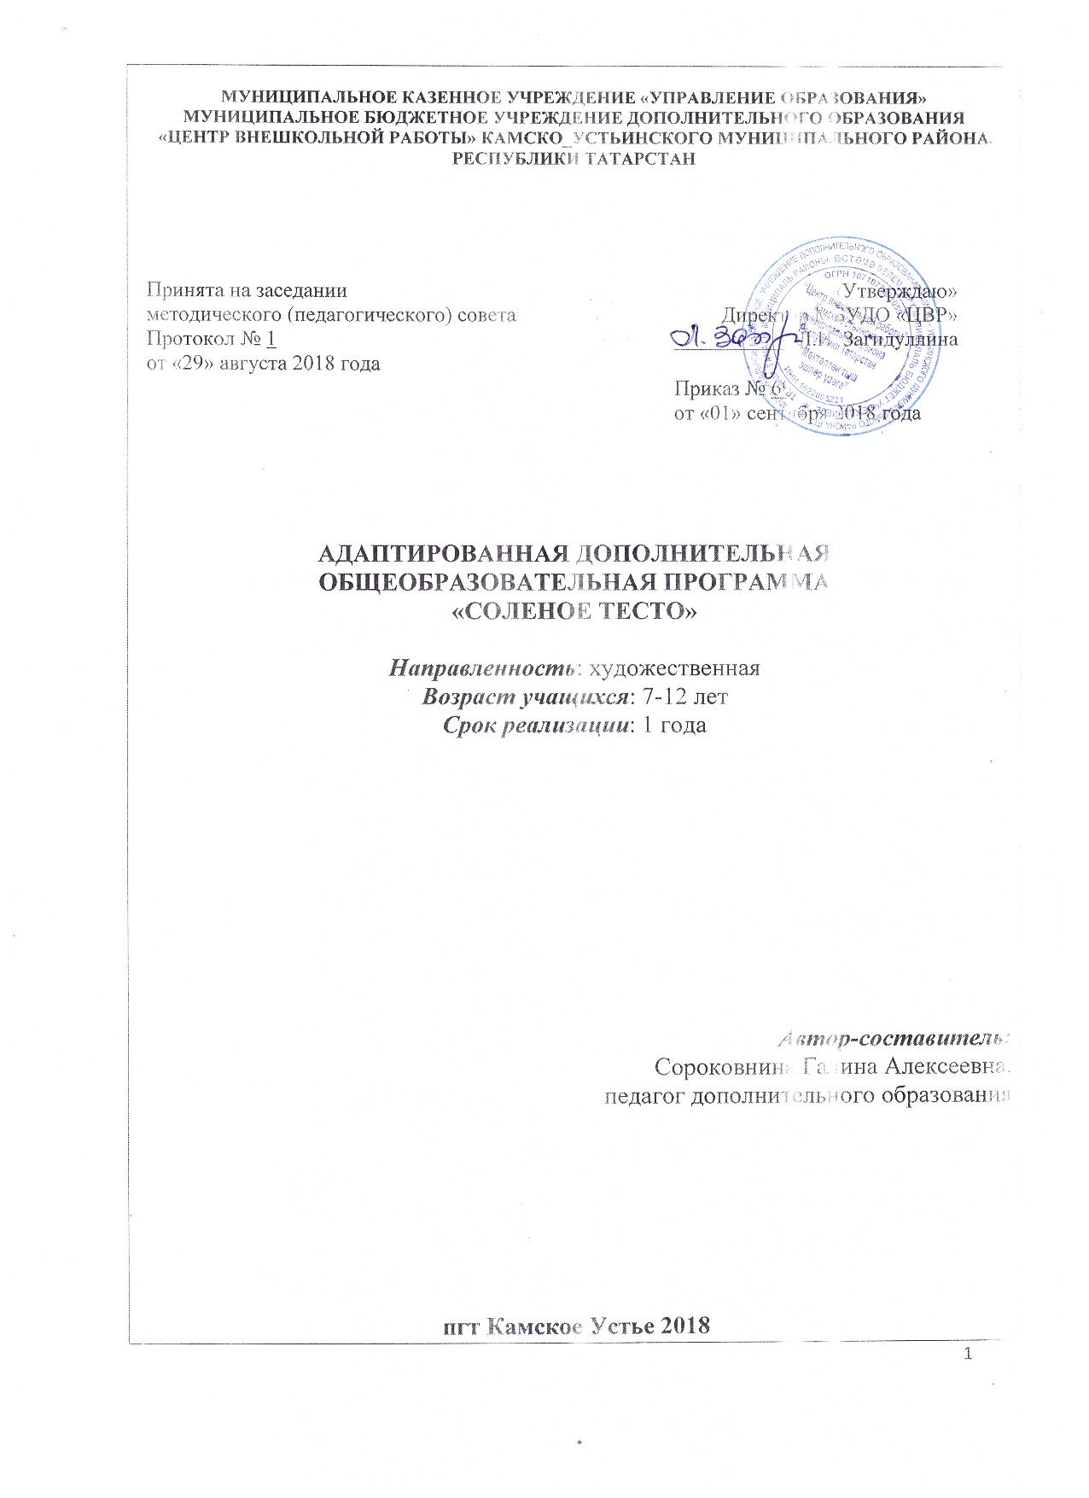

Пояснительная записка

Современная концепция инвалидности с позиции ее социальной модели определяет приоритет вопросов, касающихся восстановления социально - ролевой функции человека в условиях ограничений жизнедеятельности. При этом основной акцент при решении проблем детей с ОВЗ и детей-инвалидов смещается в сторону социализации, интеграции ребенка в общество. Для достижения данных задач разработана программа коррекции мелкой моторики и творческого развития «Соленое тесто», т. к. для развития творческого потенциала показаны трудовая и культурно-досуговая деятельность, обеспечивающая общее развитие личности, способствующая получению информации об окружающем мире, формирующая потребностно – мотивационную сферу и где реализуются разнообразные и разноуровневые потребности ребенка, учитывающие его индивидуальные особенности.
Дополнительная общеобразовательная общеразвивающая программа «Соленое тесто» разработана в соответствии с Федеральным законом от 29.12.2012 № 273-Ф3 «Об образовании в Российской Федерации», Государственной программой Российской Федерации «Развитие образования» на 2013-2020 годы, Приказом Министерства образования и науки РФ от 29 августа 2013 г. № 1008 «Об утверждении порядка организации и осуществления образовательной деятельности по дополнительным общеобразовательным программам», Санитарно-эпидемиологическими правилами и нормативами СанПиН 2.4.4.3172-14, (Зарегистрировано в Минюсте России 20 августа 2014 г. № 33660), Концепцией развития дополнительного образования детей на 2014-2020 гг. (Утверждена Распоряжением Правительства РФ № 1726-р 4 сентября 2014 г.), Письмом Министерства образования и науки РФ от 18.11.2015 г. «О направлении Методических рекомендаций по проектированию дополнительных общеразвивающих программ.
Приложением к письму Департамента молодежной политики, воспитания и социальной поддержки детей Минобразования и науки России от 11.12.2006 г. № 06-1844 «О примерных требованиях к программам дополнительного образования детей», Уставом МБУДО «Центр внешкольной работы» (далее «ЦВР»). Дополнительная общеобразовательная общеразвивающая программа «Соленое тесто» разработана для учащихся 7-12 лет и рассчитана на базовый уровень освоения материала.
Соленое тесто – один из доступных материалов творчества. Лепка из теста, усвоение различных приемов способствует разнообразию сенсорного опыта, стимуляции тактильной чувствительности, и развитию осязания, развивает чувство формы, способствует мышечной стимуляции рук и развитию мелкой моторики. Начальным источником наших знаний о мире является ощущения. Ощущения, восприятие и представление является основными формами чувственного отражения мира
Каждые ощущения вызываются действием механических и тематических свойств предмета на поверхность кожи. К кожным ощущениям принадлежат тактильные, температурные и болевые, с их помощью мы воспринимаем свойства поверхности предметов: мягкость, гладкость, шероховатость и т.д.
В обследовании предмета огромную роль играют кинестетические, мускульно-суставные ощущения, дающие в своей совокупности представление о весе, форме и объеме предмета. Рука человека, развивающаяся в результате труда, является самой подвижной частью его тела и вместе с тем рабочим органом, который способен не только совершать те или иные движения, но одновременно и воспринимать то, что является органом осязания. Благодаря движениями руки и глаз достигается полное и более дифференцированное восприятие предметов.
Лепка способствует развитию зрительного восприятия, памяти, образного мышления. Создание даже самых простых скульптур -творческий процесс. Так, шарообразный комок теста может представляется мячом, апельсином яблоком, а согнутый до соединения концов глиняный столбик – кольцом, баранкой.
Во время работы с тестом ребенок испытывает эстетическое наслаждение от его пластичности, объёмности, от форм, которые получаются в процессе лепки. Лепка позволяет развивать умственную активность, творчество, художественный вкус и многие другие качества. Лепка в большей мере, чем рисование и аппликация, развивает и совершенствует чувство осязания обеих рук, активное действие которых ведет к более точной передаче формы. В процессе лепки при соответствующем обучении способность к поиску нового развивается ярче, так как есть возможность исправить ошибки путем непосредственного исправления формы пальцем, можно несколько раз переделывать формы, чего нельзя сделать в рисунке или аппликации.
Отличительные особенности программы состоят в том, что соленое тесто вводится в работу еще на начальных этапах программы обучения продуктивной деятельности, где тесто используется как пластичный материал для коррекции мелкой моторики - его ощупывают, воздействуют на пластичную массу: мнут, катают, разминают и т.д., развивая чувство активного осязания. При лепке повторяется возможность воздействия на кусок теста, но и возникает необходимость целенаправленной работы с ним по созданию формы: лепка содействует лучшему пониманию форм предметов окружающего мира.
Актуальность программы обусловлена тем, чтобы помочь ребенку найти себя в новой жизненной ситуации, справиться с ней и занять активную жизненную позицию. Занятия творчеством помогают ребенку преодолевать апатию, безынициативность, способствуют мобилизации реабилитационного потенциала ребенка, отвечают в его потребности в самореализации.
Цель программы: содействие социальной адаптации и творческой самореализации.
Задачи:
образовательные:
- обучение традиционным приёмам работы с солёным тестом, формирование и закрепление понятия формы;
коррекционные:
- коррекция нарушений мелкой моторики, произвольного внимания;
- зрительно-моторной координации, пространственного восприятия и мышления.
развивающие:
- развитие тактильного восприятия, образного мышления, творческого воображения.
воспитательные:
- воспитывать усидчивость, аккуратность в работе, желание доводить начатое дело до конца.
Учитывая возрастные и психологические особенности учащихся, на занятиях сочетаются групповая и индивидуальная формы работы.
Формы занятий: индивидуальные и групповые.
Состав групп: занятия проводятся в группе до 15 человек с возможным сочетанием детей с различной степенью нарушений мелкой моторики.
Методы работы:
- вербальные (беседы, рассказы, объяснения);
- практические (самостоятельная работа, работа под наблюдением педагога, занятия-соревнования, занятия-фантазии.
- наглядные (показ презентаций, образцов изделий).
Продолжительность программы: 1год.
Виды контроля:
1.Вводный, который проводится для закрепления имеющихся знаний, умений и навыков.
2.Текущий, направлен на усвоение последовательности операций.
3.Итоговый, проводится по завершению программы для оценки ее результативности и эффективности.
Формы подведения итогов реализации программы
Участие учащихся в районных мероприятиях, в районных и республиканских конкурсах.
В результате освоения программы учащиеся должны знать:
- Правила подготовки рабочего места;
- Правила безопасной работы с различными материалами и инструментами;
- Технологию изготовления основ для разного вида поделок;
- Область применения и назначения материалов и инструментов.
уметь:
1. вырабатывать стратегию для преодоления трудных жизненных ситуаций справляться с ними и занимать активную жизненную позицию.
2. осуществлять организацию и планирование собственной трудовой деятельности, контроль над ее ходом и результатами;
3. проектировать собственную поделку и сделать ее по своему замыслу;
быть:
дружными, уважительными, наблюдательными, усидчивыми, аккуратными, бережливыми.
Использовать приобретенные знания и умения в практической деятельности и повседневной жизни для:
- соблюдения правил безопасной работы с материалами и инструментами;
- создания различных изделий из доступных материалов по собственному замыслу;
- осуществления сотрудничества в процессе совместной работы.

